**Die Infos von   
IDELUX Environnement**

April 2025

**ABFÄLLE**

**Schenken Sie Ihren Gegenständen ein zweites Leben, dank des wiederverwendbaren Containers in den Recyparks!**

**Ihre Gegenstände, die noch in gutem Zustand sind, können heute leicht ein neues Leben beginnen. Seit Dezember ist unser Recypark mit einem Wiederverwendungsraum ausgestattet: ein Container mit Regalen, der speziell für die Sammlung von wiederverwendbaren Gegenständen vorgesehen ist.**

Von den 30 Abfallströmen, die in den Recyparks zur Verfügung stehen, sind 27 für das Recycling bestimmt. Einige ermöglichen jedoch auch die direkte Wiederverwendung, d. h. die Wiederverwendung von Gegenständen ohne industrielle Verarbeitung. Ein Plus für die Umwelt... und für den Geldbeutel derjenigen, die später davon profitieren!

**Welche Gegenstände kann ich abgeben?**

Sie können Folgendes abgeben:

* Kleinmöbel
* Dekorationsgegenstände, Nippes
* Material für die Säuglingspflege
* Spielzeug,
* Sportartikel

... unter der Bedingung, dass sie sauber, nicht kaputt und in gutem Allgemeinzustand sind.

**Was geschieht mit Ihren Spenden?**

Die abgegebenen Gegenstände werden von einer der 8 Partnerorganisationen von IDELUX Environnement abgeholt. Die Gegenstände werden dann in Second-Hand-Läden zum Verkauf angeboten oder über lokale Spendeeinrichtungen weiterverteilt.

In unserem Recypark werden die Gegenstände von der Organisation **Dabei aus Sankt Vith** gesammelt.

**Eine konkrete Möglichkeit, auf Ihrer Ebene etwas für den Planeten und die Solidarität zu tun.**

Wenn Sie Ihre Gegenstände in den Wiederverwendungsraum bringen, reduzieren Sie Abfall, fördern die Kreislaufwirtschaft und unterstützen lokale Solidaritätsinitiativen. Wenn Sie also das nächste Mal im Recypark vorbeikommen, denken Sie daran: Was Sie nicht mehr brauchen, können andere noch gebrauchen!

Ein Projekt von IDELUX Environnement, realisiert mit der Unterstützung der Wallonie

|  |  |
| --- | --- |
|  | **>>> Weitere Informationen ?** über den QR-Code oder Link :  <https://www.idelux.be/de/entdecken-sie-den-wiederverwendungsbereich-ihres-recyparks> |

**Kaufen Sie ein... in Ihren eigenen Behältern!**

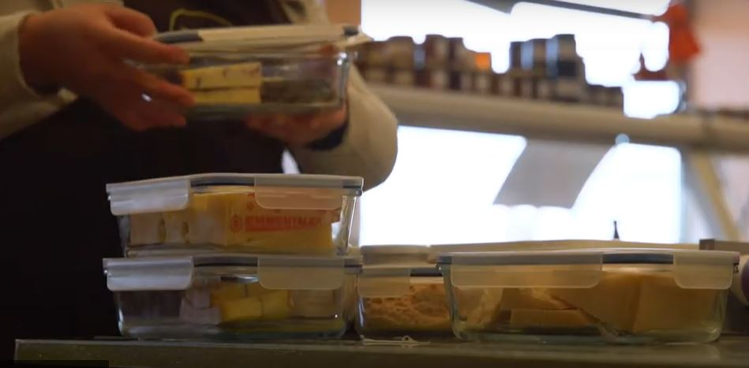

**Wussten Sie, dass Sie Ihre eigenen wiederverwendbaren Dosen oder Taschen zum Einkaufen mitbringen können? Und das nicht nur in unverpackten Läden! Viele Händler - Bäcker, Metzger, Käser, Gemüsehändler, Lebensmittelhändler - nehmen Ihre wiederverwendbaren Behälter gerne an.**

Dies ist eine ebenso einfache wie wirksame Initiative zur Reduzierung von Verpackungen, die oft nur wenige Minuten vor dem Wegwerfen benutzt werden. In einer luftdichten Dose bleiben die Lebensmittel länger frisch als in Papier eingewickelt.

**Einige praktische Tipps**

Bevor Sie loslegen, hier zwei Grundregeln:

* Wählen Sie einen geeigneten Behälter, am besten mit dem Lebensmittellogo (Glas und Gabel), wenn es sich um Kunststoff handelt.
* Achten Sie darauf, dass dieser vor jedem Gebrauch sauber ist.

Und für jede Art von Produkt gibt es eine Lösung:

* Stoffbeutel oder Netze: ideal für Obst, Gemüse, Brot oder Gebäck.
* Luftdichte Dosen (aus Kunststoff, Glas oder Edelstahl): Perfekt für Fleisch, Käse oder Schmorgerichte.
* Wiederverwendete « Altgläser »: Sehr praktisch für Kekse, Nudeln, Hülsenfrüchte oder andere lose Produkte.
* Spezielle Behälter: Tortenplatten oder sogar wiederverwendbare Pizzaschachteln gibt es auch!

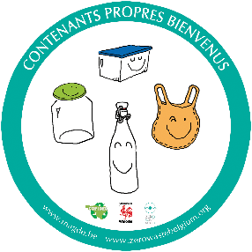**Engagierte Einzelhändler**

Immer mehr Einzelhändler spielen mit und nehmen diese Behälter gerne an. Um sie leichter zu finden, stellt IDELUX kostenlos einen Aufkleber mit der Aufschrift „Behälter willkommen“ zur Verfügung, den sie in ihrem Schaufenster anbringen können.

Und wenn Sie noch weiter gehen wollen, gibt es auf www.idelux.be eine Broschüre mit dem Titel „Reduzieren wir unseren Müll“ mit Tipps und Tricks, wie Sie Ihren Abfall im Alltag reduzieren können.

|  |  |
| --- | --- |
|  | **>>> Weitere Informationen ?** über den QR-Code oder Link :  <https://www.idelux.be/fr/brochure-faisons-fondre-nos-poubelles> |

**Feiertage: PMK-Säcke nicht an die Straße stellen!**

**Donnerstag, 1. Mai und Donnerstag, 29. Mai**

Am Donnerstag, den 1. Mai und 29. Mai entfällt die Sammlung der blauen PMK-Säcke (Feiertage).

Bürger, die nicht auf die nächste Sammlung warten können, können ausnahmsweise zum autorisierten Recypark gehen:

* Als Ersatz für den 1. Mai: Mittwoch, 30. April oder Freitag, 2. Mai 2025
* Als Ersatz für den 29. Mai: Mittwoch, 28. Mai oder Freitag, 30. Mai 2025

Betroffene Gemeinden und zugelassene Recyparks:

* Büllingen > Recypark Büllingen
* Burg-Reuland > Recypark Burg-Reuland

**Schließungstage der Recyparks**

Zur Erinnerung: Die Recyparks sind geschlossen am:

* Donnerstag, 1. Mai 2025: Tag der Arbeit
* Donnerstag, 29. Mai 2025: Christi Himmelfahrt
* Donnerstag, 12. Juni: Ausbildung der Angestellten
* Freitag, 15. und Samstag, 16. August: Wochenende zu Maria Himmelfahrt

**Laden Sie die Recycle-App auf Ihr Smartphone herunter,   
um alle praktischen Informationen über Sammlungen   
und Recyparks zu erhalten!**

|  |  |
| --- | --- |
|  | **>>> Weitere Informationen ?** über den QR-Code oder Link :  <https://www.idelux.be/de/haussammlung> |